Reiserapport fra NSOK-tur i Holland 14.-20.april 2018

14.4: Vi tok morgenfly til Schiphol, tog til Leiden, sjekket inn på Golden Tulip Leiden Centre Hotel og startet programmet med en omvisning i Japan Museum Sieboldhuis, et villamuseum med interessante samlinger. Etterpå besøkte vi Hortus botanicus Leiden; en stor botanisk hage, grunnlagt i 1590. Vakre blomster, busker og trær.
De japanske kirsebærtrærne blomstret!! Felles middag om kvelden.

15.4: Tog til Amsterdam og trikk til Museum van Loon, et av kanalhusene ved Keizersgracht, der vi fikk omvisning. Anbefales! Etter lunsj besøk i Van Gogh museet med spesielt fokus på Van Gogh and Japan - en imponerende utstilling, illustrerende arrangert, dyktig og engasjert guide. Også tid på egen hånd i museets standardutstilling. Flott museum!

16.4: Tog til Delft, byvandring, besøk i Delft Pottery, Royal Delft. Om ettermiddagen ga to representanter for Japan Society of Arts oss en omvisning i Leiden og fortalte om byens og bygningenes historie og om innflytelsen fra Japan i byen. Interessant!

17.4: Tog til Amsterdam og Rijksmuseum. Egen tid og senere en guidet tur i museet. Nydelig oppusset, store samlinger - man kunne tilbrakt mange dager i Rijksmuseum.

18.4: Leiebil til Den Haag. Omvisning i malerisamlingen i Mauritshuis, som særlig er kjent for Vermeers kunst - dyktig guide, mange kjente, hollandske malere. Deretter en overraskende opplevelse i Panorama Mesdag! Så kjørte vi til Keukenhof og ble overveldet av blomstrende tulipaner og andre løkblomster, velstelte plener og parkanlegg.

19.4: Fin biltur til Leeuwarden og nyåpnet Princessehof Museum. Interessante samlinger, godt presentert. Eline van den Berg viste oss rundt og gledet oss med en handling session til slutt.

Videre til landsbyen Joure hvor Robert McPherson Antiques har slått seg ned etter flyttingen fra London. Der ble vi tatt i mot med hyggelig lunsj i deres privatbolig og en titt på hans utvalg av orientalsk porselen som var tilsalgs. Avslutnings felles middag i Leiden.

20.4: Tid på egen hånd i Leiden, deretter hjemreise.

Leiden er en pen, gammel, velstelt universitetsby - et utmerket sted å bo.

Som vanlig på NSOK-turer, hadde vi mange gode måltider sammen, mye latter og hyggelige samtaler, opplevelser vi kommer til å huske lenge. En stor takk til Kari og Anders for en strålende tur (i nydelig sommervær!) - velorganisert, innholdsrik, underholdende.

Drude Gjesdahl
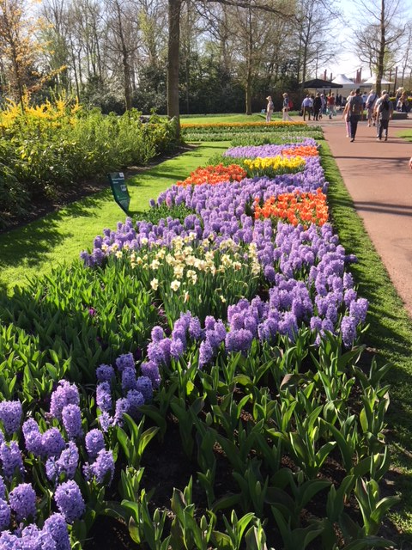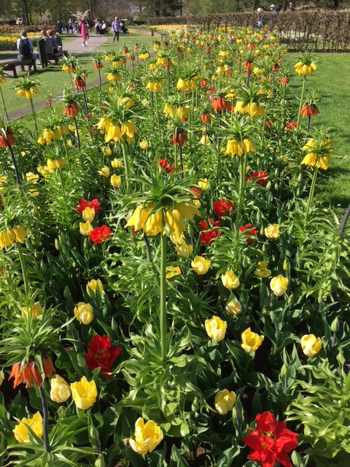
Blomstring i Keukenhof

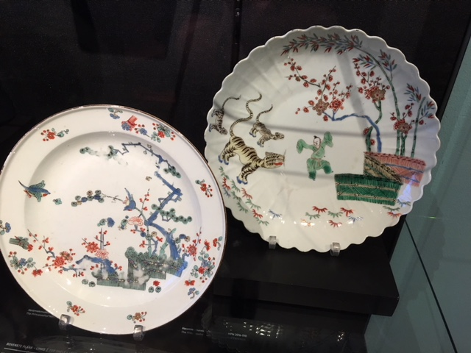
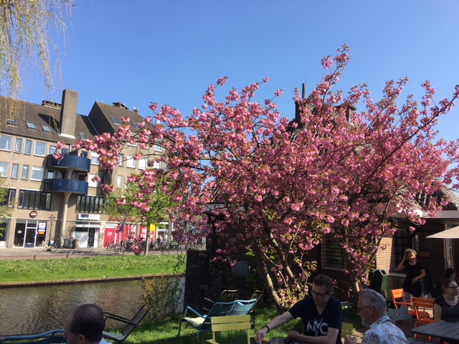
Kirsebærblomstring i Leiden

